Лабораторная №3
Часть 1
1. Выборка из одной таблицы.
1.1 Выбрать из произвольной таблицы данные и отсортировать их по двум произвольным имеющимся в таблице признакам (разные направления сортировки).
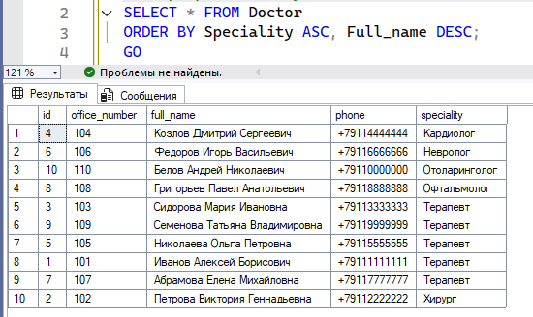
1.2 Выбрать из произвольной таблицы те записи, которые удовлетворяют
условию отбора (where). Привести 2-3 запроса.
Все терапевты
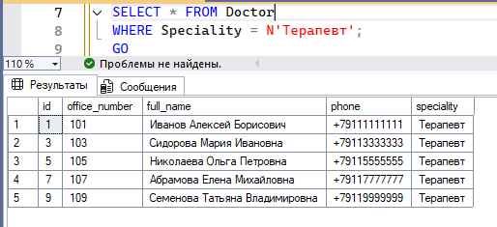
Пациенты старше 40 с 5го участка
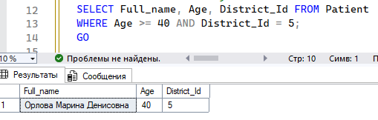
1.3 Привести примеры 2-3 запросов с использованием агрегатных функций
(count, max, sum и др.) с группировкой и без группировки.
общее кол-во и средний возраст пациентов
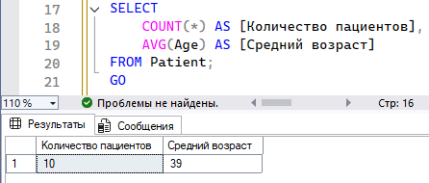
кол-во пациентов и мин. возраст по участкам
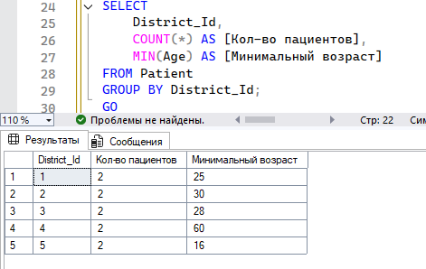
1.4 Привести примеры подведения подытога с использованием GROUP BY [ALL] [ CUBE | ROLLUP](2-3 запроса). В ROLLUP и CUBE использовать не менее 2-х столбцов.
врачи по специальностям
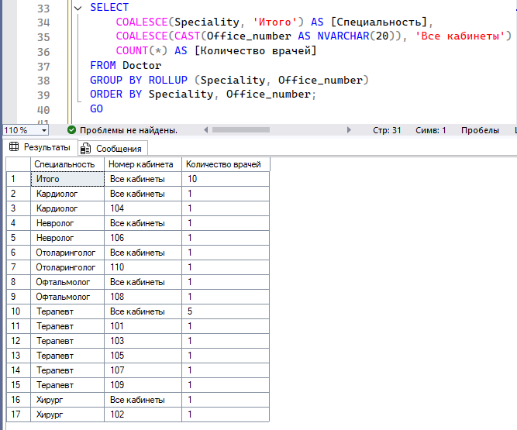
приёмы по диагнозам и врачам
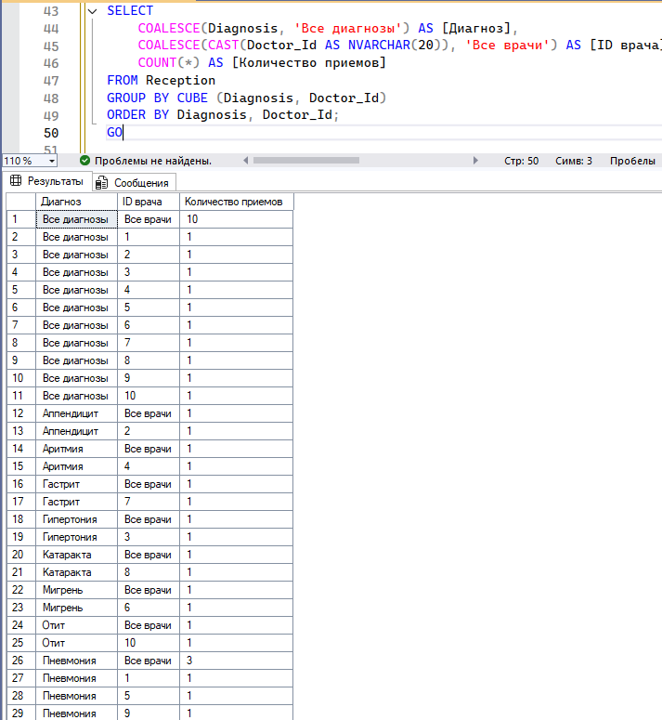
1.5 Выбрать из таблиц информацию об объектах, в названиях которых нет заданной последовательности букв (LIKE).
пациенты без ‘ова’
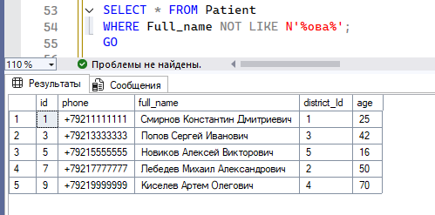
2. Выборка из нескольких таблиц.
2.1 Вывести информацию подчиненной (дочерней) таблицы, заменяя коды
(значения внешних ключей) соответствующими символьными значениями из
родительских таблиц. Привести 2-3 запроса с использованием классического
подхода соединения таблиц (where).
приемы с ФИО пациентов и врачей
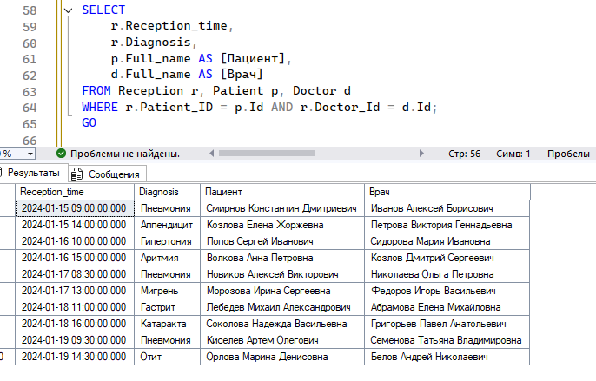
2.2. Реализовать запросы пункта 2.1 через внутреннее соединение inner join. 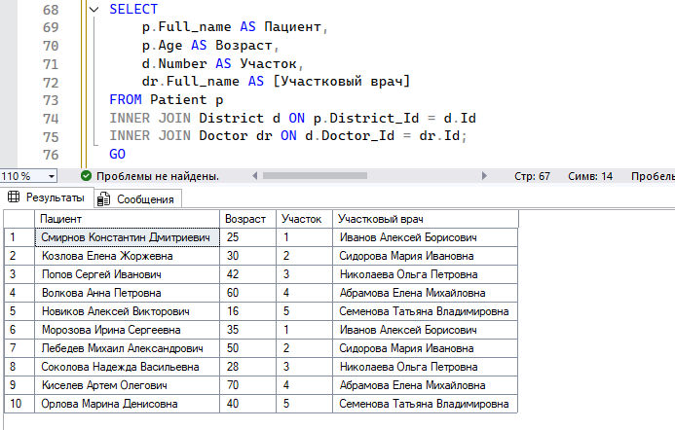

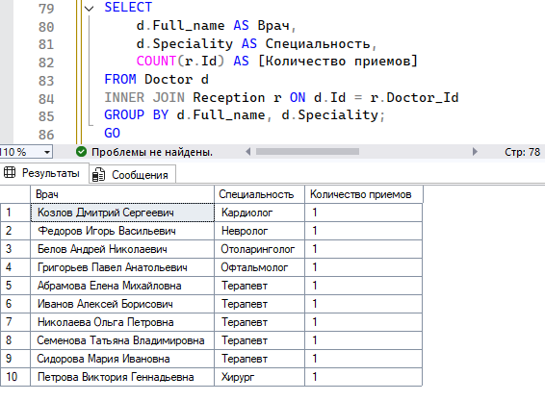

2.3. Левое внешнее соединение left join. Привести 2-3 запроса.
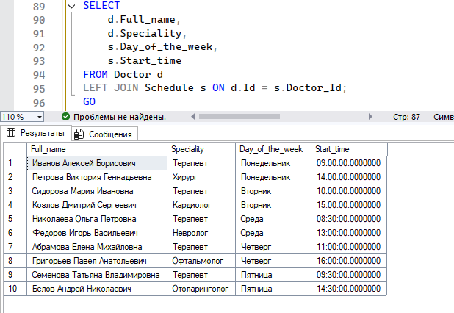

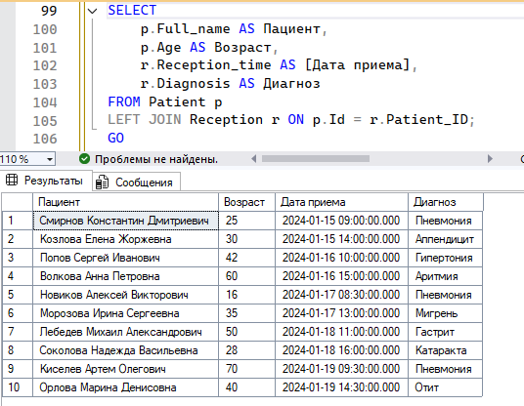
2.4. Правое внешнее соединение right join. Привести 2-3 запроса
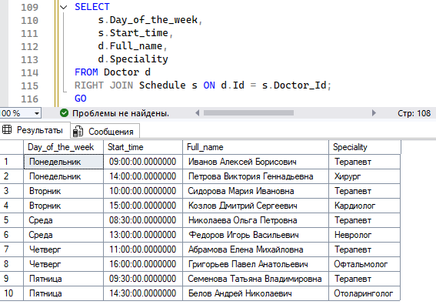

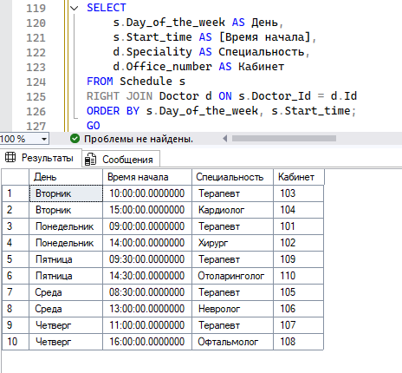
2.5. Привести примеры 2-3 запросов с использованием агрегатных функций
и группировки.
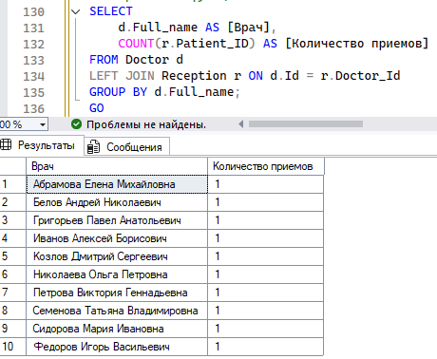

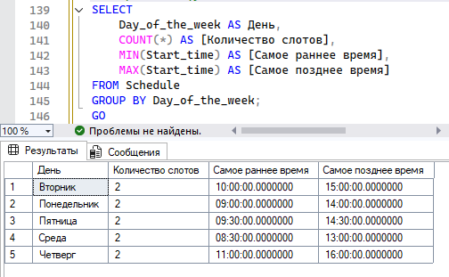
2.6. Привести примеры 2-3 запросов с использованием группировки и условия отбора групп (Having).
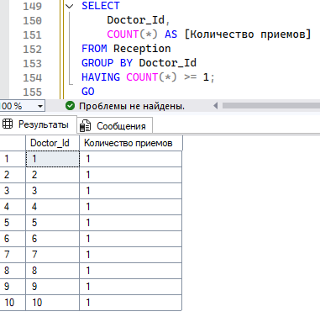

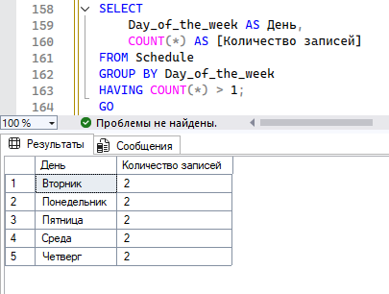
2.7. Привести примеры 3-4 вложенных (соотнесенных, c использованием IN, EXISTS) запросов.
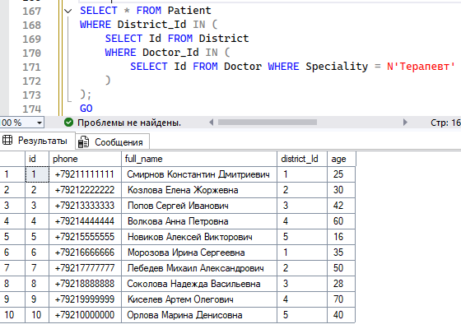

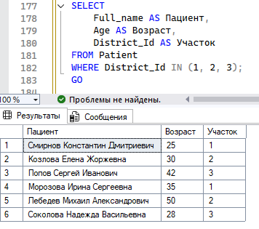

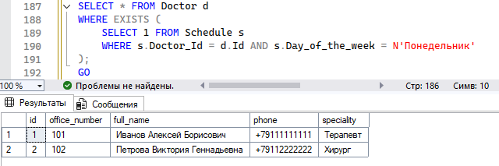
3. Представления
3.1 На основе любых запросов из п. 2 создать два представления (VIEW).
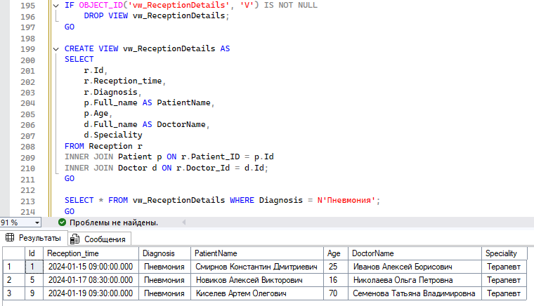

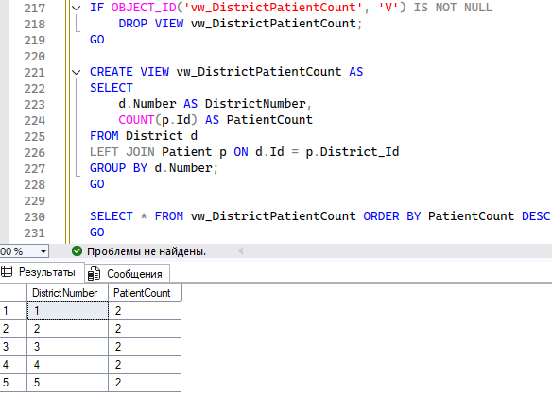
3.2 Привести примеры использования общетабличных выражений (СТЕ) (2-3 запроса)
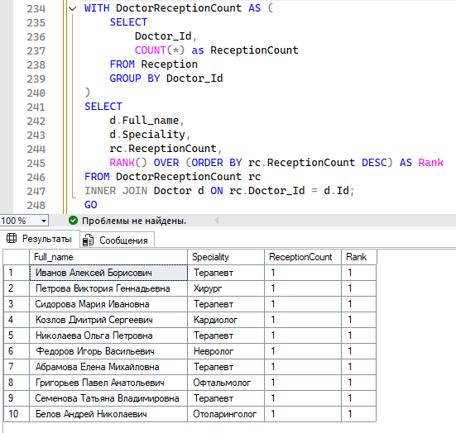

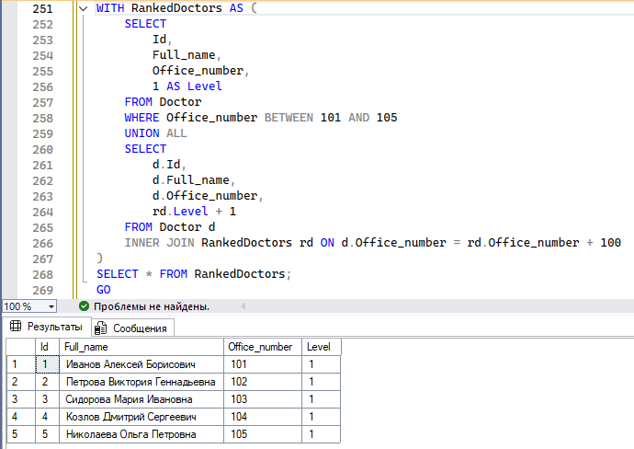
4. Функции ранжирования
4.1 Привести примеры 3-4 запросов с использованием ROW_NUMBER, RANK, DENSE_RANK (c PARTITION BY и без)
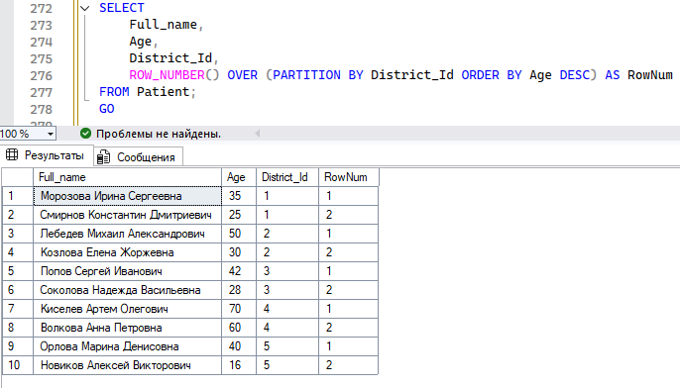

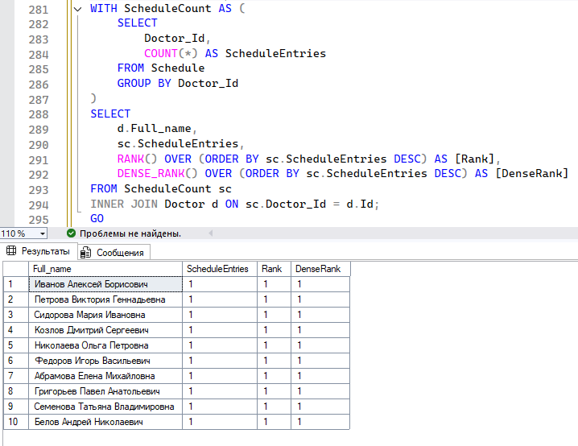
5. Объдинение, пересечение, разность
5.1 Привести примеры 3-4 запросов с использованием UNION / UNION ALL, EXCEPT, INTERSECT. Данные в одном из запросов отсортируйте по произвольному признаку.
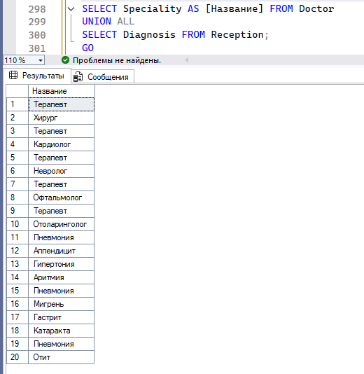

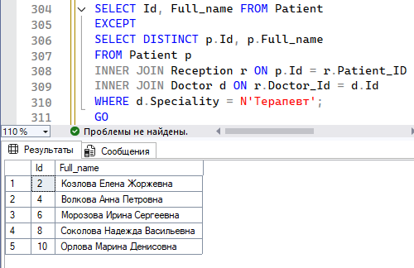

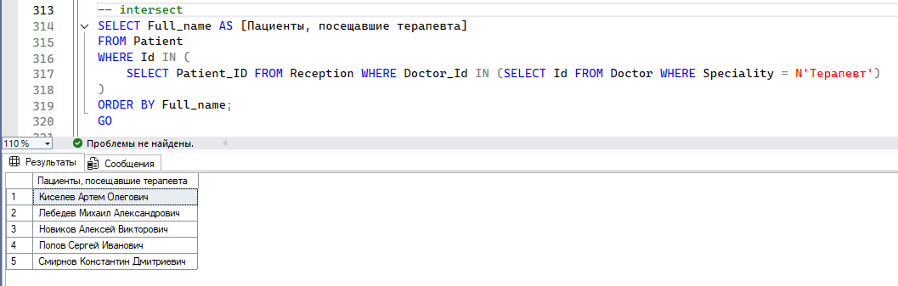

6. Использование CASE, PIVOT и UNPIVOT.

6.1 Привести примеры получения сводных (итоговых) таблиц с использованием CASE
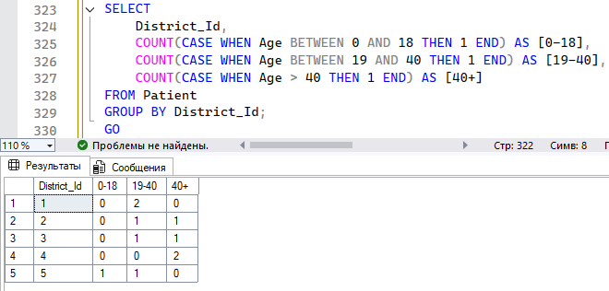

6.2 Привести примеры получения сводных (итоговых) таблиц с использованием PIVOT и UNPIVOT.
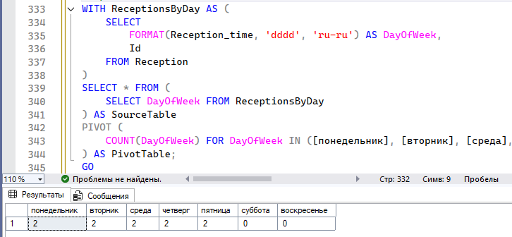

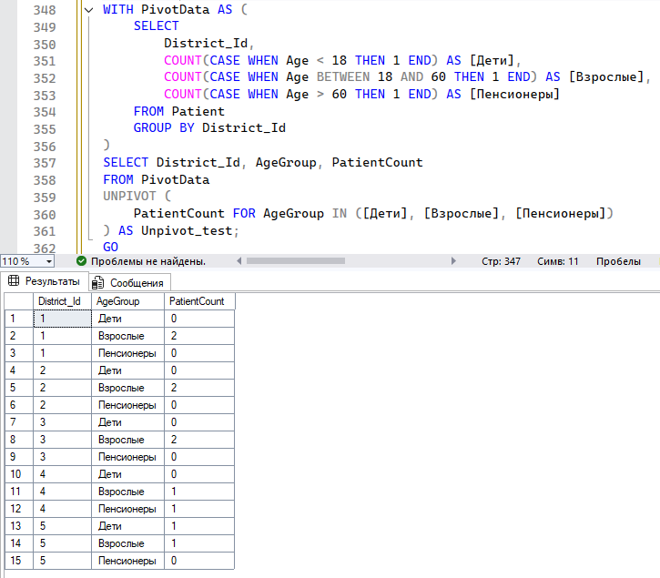

Часть 2
Составить следующие запросы:
a) Выбрать информацию о свободных талонах к заданному врачу на заданный день недели
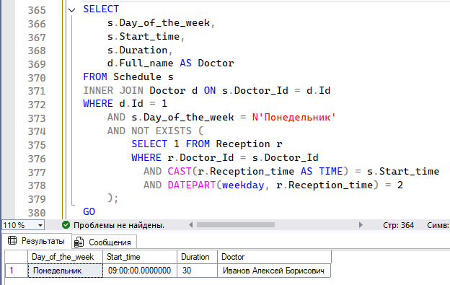
b) Для заданного пациента (ФИО) выдать все его посещения с начала текущего года
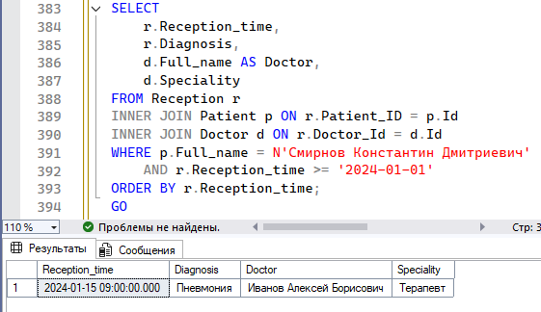
c) Пациент пришел на медосмотр. Выбрать всех специалистов, к которым он может сегодня попасть (без учета свободных/занятых талонов)
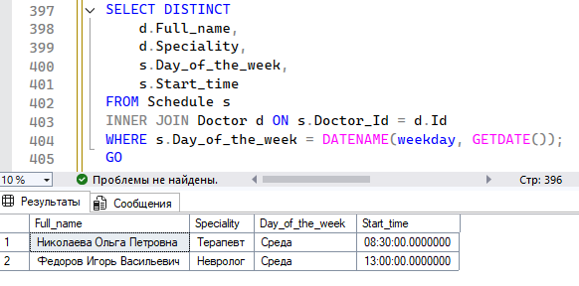
d) Подсчитать количество посещений с диагнозом «пневмония» с начала текущего года с разбивкой по возрастам: от 14 до 18 лет, от 19 д 45, от 46 до 65, от 66
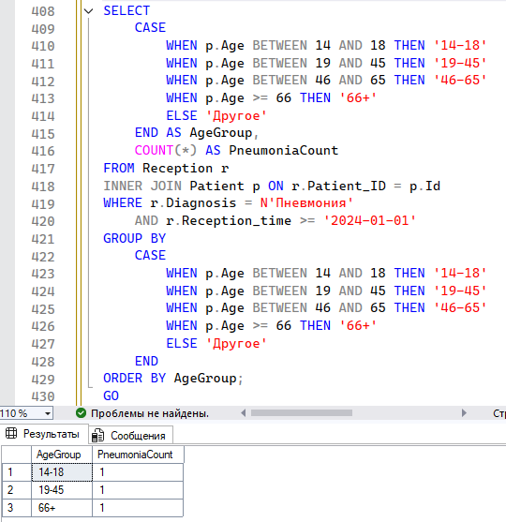
e) Вывести количество посещений для каждого участка на заданную дату
